 | 
c o m u n i c a t o s t a m p a

Boom di palestre e circoli sportivi negli ultimi 5 anni:
5mila le imprese in più (+23,9%)
Biella, Imperia e Vercelli le province più dinamiche

Roma, 6 settembre 2019 – Boom di palestre e circoli sportivi in Italia ma in forte crescita anche le società che organizzano eventi legati allo sport. Gli italiani, come mostrano i dati Unioncamere-InfoCamere al 30 giugno scorso, confrontati con lo stesso periodo del 2014, sembrano sempre più attenti alla forma e appassionati di manifestazioni sportive: in cinque anni infatti le imprese che operano nel settore sono aumentate di 5mila unità (+23,9%), raggiungendo oggi i 23mila operatori.

Lo “zoccolo duro” del comparto è rappresentato dalle organizzazioni sportive e di promozione di eventi legati allo sport, ambito nel quale al 30 giugno scorso operavano 8.127 imprese, pari al 35% del totale. Pari rilevanza (intorno al 22%) hanno le altre componenti dell’offerta imprenditoriale sportiva nazionale: gestione degli impianti (5.167 attività), gestione di palestre (5.100) e club sportivi (4.986).

La Lombardia è la regione più “in forma” con oltre 4mila attività registrate e con incrementi di tutto rilievo nel periodo considerato, sia tra le palestre, sia tra i club sportivi. Seguono a distanza Lazio (quasi 3mila attività) ed Emilia Romagna (oltre 2mila). In termini di variazione percentuale nei cinque anni considerati, però, al primo posto si colloca il Lazio (+30,4%), seguito dalle Marche (+30,2%) e dal Veneto (+30%).

A livello provinciale, Roma è davanti a tutti in termini di numerosità delle imprese del settore con oltre 2.500 attività, seguita da Milano (quasi 1.500) e Torino che sfiora quota mille. La coppia Roma-Milano è al vertice della classifica anche in termini di aumento delle attività appartenenti a questo comparto tra il 2014 e il 2019: +574 a Roma e +378 Milano, grazie soprattutto alla crescente diffusione delle palestre (+113).

Anche nelle realtà provinciali più piccole, però, i cittadini possono oggi contare su una rete crescente di attività specializzate nel fitness. A Biella, ad esempio, sono più che raddoppiate le strutture sportive rispetto a giugno 2014, tanto che a fine giugno 2019 la provincia registra un incremento di imprese del settore del 64%. Alta la crescita anche a Imperia (+48,9%) e a Vercelli (+47,7%). Aumenti oltre il 40% contraddistinguono anche le province di Trieste, Catanzaro, Savona, Ravenna, Lodi, Caserta e Pescara.

Il settore delle attività sportive in Italia

Distribuzione regionale delle imprese al 30.06.2019
Regione | Gestione di impianti sportivi  (piscine, stadi, strutture polivalenti) | Club sportivi | Gestione di palestre | Enti e organizzazioni sportive; promozione di eventi | Totale
ABRUZZO | 171 | 129 | 158 | 170 | 628
BASILICATA | 68 | 31 | 38 | 64 | 201
CALABRIA | 107 | 71 | 103 | 101 | 382
CAMPANIA | 470 | 343 | 415 | 469 | 1.697
EMILIA ROMAGNA | 349 | 519 | 437 | 893 | 2.198
FRIULI-VENEZIA GIULIA | 78 | 96 | 120 | 166 | 460
LAZIO | 745 | 521 | 438 | 1.210 | 2.914
LIGURIA | 125 | 115 | 148 | 187 | 575
LOMBARDIA | 801 | 946 | 1.072 | 1.619 | 4.438
MARCHE | 127 | 187 | 166 | 232 | 712
MOLISE | 35 | 15 | 30 | 15 | 95
PIEMONTE | 397 | 415 | 329 | 614 | 1.755
PUGLIA | 333 | 242 | 262 | 300 | 1.137
SARDEGNA | 123 | 67 | 110 | 133 | 433
SICILIA | 342 | 203 | 257 | 388 | 1.190
TOSCANA | 304 | 517 | 333 | 720 | 1.874
TRENTINO - ALTO ADIGE | 160 | 53 | 103 | 109 | 425
UMBRIA | 80 | 76 | 86 | 85 | 327
VALLE D'AOSTA | 23 | 8 | 6 | 32 | 69
VENETO | 329 | 432 | 489 | 620 | 1.870
ITALIA | 5.167 | 4.986 | 5.100 | 8.127 | 23.380
Fonte: Unioncamere-Infocamere, Movimprese

Saldi regionale delle imprese nel periodo 30.06.2014 – 30.06.2019
Regione | Gestione di impianti sportivi  (piscine, stadi, strutture polivalenti) | Club sportivi | Gestione di palestre | Enti e organizzazioni sportive; promozione di eventi | Totale
ABRUZZO | -8 | 38 | 4 | 60 | 94
BASILICATA | 8 | 0 | -2 | 23 | 29
CALABRIA | 13 | 18 | -1 | 39 | 69
CAMPANIA | 44 | 64 | 35 | 156 | 299
EMILIA ROMAGNA | 23 | 0 | 26 | 301 | 350
FRIULI-VENEZIA GIULIA | 2 | 17 | 13 | 49 | 81
LAZIO | 163 | 81 | 124 | 312 | 680
LIGURIA | 14 | 26 | 18 | 52 | 110
LOMBARDIA | 56 | 133 | 209 | 574 | 972
MARCHE | 12 | 12 | 31 | 110 | 165
MOLISE | 1 | 0 | 6 | 7 | 14
PIEMONTE | -2 | 60 | 38 | 240 | 336
PUGLIA | 35 | 38 | 39 | 78 | 190
SARDEGNA | 10 | 17 | -3 | 32 | 56
SICILIA | 43 | 53 | 19 | 115 | 230
TOSCANA | 9 | 7 | 48 | 276 | 340
TRENTINO - ALTO ADIGE | -49 | 15 | 14 | 30 | 10
UMBRIA | 12 | 11 | 11 | 25 | 59
VALLE D'AOSTA | -10 | -2 | 0 | 13 | 1
VENETO | 10 | 80 | 77 | 265 | 432
ITALIA | 386 | 668 | 706 | 2.757 | 4.517
Fonte: Unioncamere-Infocamere, Movimprese

Variazioni % nel periodo 30 giugno 2014 - 30 giugno 2019
Regione | Gestione di impianti sportivi  (piscine, stadi, strutture polivalenti) | Club sportivi | Gestione di palestre | Enti e organizzazioni sportive; promozione di eventi | Totale
ABRUZZO | -4,5% | 41,8% | 2,6% | 54,5% | 17,6%
BASILICATA | 13,3% | 0,0% | -5,0% | 56,1% | 16,9%
CALABRIA | 13,8% | 34,0% | -1,0% | 62,9% | 22,0%
CAMPANIA | 10,3% | 22,9% | 9,2% | 49,8% | 21,4%
EMILIA ROMAGNA | 7,1% | 0,0% | 6,3% | 50,8% | 18,9%
FRIULI-VENEZIA GIULIA | 2,6% | 21,5% | 12,1% | 41,9% | 21,4%
LAZIO | 28,0% | 18,4% | 39,5% | 34,7% | 30,4%
LIGURIA | 12,6% | 29,2% | 13,8% | 38,5% | 23,7%
LOMBARDIA | 7,5% | 16,4% | 24,2% | 54,9% | 28,0%
MARCHE | 10,4% | 6,9% | 23,0% | 90,2% | 30,2%
MOLISE | 2,9% | 0,0% | 25,0% | 87,5% | 17,3%
PIEMONTE | -0,5% | 16,9% | 13,1% | 64,2% | 23,7%
PUGLIA | 11,7% | 18,6% | 17,5% | 35,1% | 20,1%
SARDEGNA | 8,8% | 34,0% | -2,7% | 31,7% | 14,9%
SICILIA | 14,4% | 35,3% | 8,0% | 42,1% | 24,0%
TOSCANA | 3,1% | 1,4% | 16,8% | 62,2% | 22,2%
TRENTINO - ALTO ADIGE | -23,4% | 39,5% | 15,7% | 38,0% | 2,4%
UMBRIA | 17,6% | 16,9% | 14,7% | 41,7% | 22,0%
VALLE D'AOSTA | -30,3% | -20,0% | 0,0% | 68,4% | 1,5%
VENETO | 3,1% | 22,7% | 18,7% | 74,6% | 30,0%
ITALIA | 8,1% | 15,5% | 16,1% | 51,3% | 23,9%
Fonte: Unioncamere-Infocamere, Movimprese

Prime 10 province per crescita in valore assoluto delle imprese nel settore delle attività sportive nel periodo 30.06.2014 – 30.06.2019
Provincia | Gestione di impianti sportivi  (piscine, stadi, strutture polivalenti) | Club sportivi | Gestione di palestre | Enti e organizzazioni sportive; promozione di eventi | Totale
ROMA | 145 | 67 | 113 | 249 | 574
MILANO | 37 | 57 | 112 | 172 | 378
BRESCIA | 3 | 23 | 21 | 128 | 175
TORINO | 8 | 15 | 19 | 123 | 165
NAPOLI | 12 | 26 | 13 | 72 | 123
BERGAMO | 3 | 17 | 25 | 69 | 114
PADOVA | -3 | 25 | 23 | 65 | 110
VICENZA | 3 | 13 | 12 | 75 | 103
BARI | 19 | 25 | 21 | 36 | 101
FIRENZE | 0 | 0 | 11 | 79 | 90
Fonte: Unioncamere-Infocamere, Movimprese

Prime 10 province per variazione % delle imprese nel settore delle attività sportive nel periodo 30.06.2014 – 30.06.2019
Provincia | Gestione di impianti sportivi  (piscine, stadi, strutture polivalenti) | Club sportivi | Gestione di palestre | Enti e organizzazioni sportive; promozione di eventi | Totale
BIELLA | 31,3% | 160,0% | 6,7% | 128,6% | 64,0%
IMPERIA | 22,2% | 216,7% | 7,7% | 35,3% | 48,9%
VERCELLI | 18,8% | 116,7% | -5,3% | 400,0% | 47,7%
TRIESTE | 7,1% | 69,2% | 4,5% | 104,8% | 47,1%
CATANZARO | 35,0% | 76,9% | 17,6% | 66,7% | 45,2%
SAVONA | 11,8% | 109,1% | 4,2% | 85,0% | 44,4%
RAVENNA | 23,3% | 38,7% | 25,0% | 66,7% | 43,4%
LODI | 33,3% | 0,0% | 35,7% | 166,7% | 42,6%
CASERTA | 17,7% | 76,9% | 6,7% | 147,4% | 40,8%
PESCARA | 37,9% | 3,0% | 34,4% | 84,8% | 40,2%
Fonte: Unioncamere-Infocamere, Movimpre

Principali voci di bilancio delle società di capitale – Periodo 2015- 2017
 | 2017 |  | 2016 |  | 2015
 | Valore della produzione | Valore aggiunto | Valore della produzione | Valore aggiunto | Valore della produzione | Valore aggiunto
Media di segmento | 941.868 | 454.253 | 835.742 | 374.843 | 798.348 | 348.008
Totale di segmento | 6.176.771.863 | 2.978.997.492 | 5.383.017.483 | 2.414.366.605 | 4.862.739.089 | 2.119.720.917

Fonte: elaborazioni InfoCamere su 6.558 bilanci di società di capitali per 2017, 6.441 per il 2016 e 6.091 per il 2015

Ripartizione del fatturato 2017 tra i principali comparti del settore
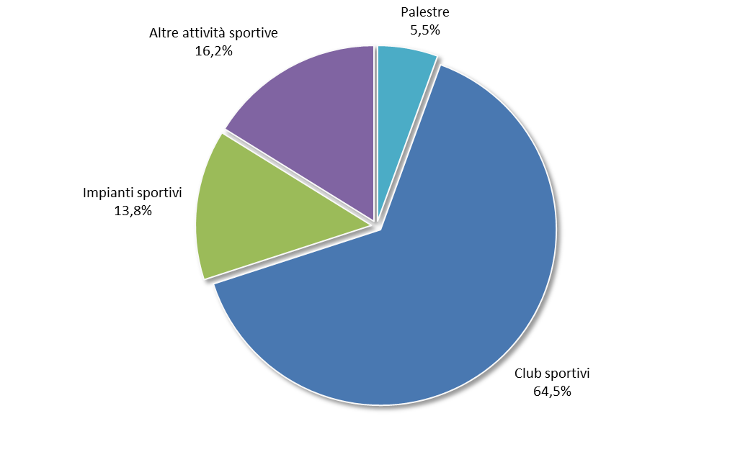

Fonte: elaborazioni InfoCamere su 4512 bilanci di società di capitali per 2015
Il settore delle attività sportive in Italia
Graduatoria provinciale delle imprese al 30.06.2019 e confronto con il 2014
Provincia | Imprese registrate al 30.06.2019 | Imprese registrate al 30.06.2014 | Differenza nel periodo |  | Provincia | Imprese registrate al 30.06.2019 | Imprese registrate al 30.06.2014 | Differenza nel periodo
ROMA | 2.360 | 1.786 | 574 |  | VITERBO | 117 | 91 | 26
MILANO | 1.448 | 1.070 | 378 |  | LATINA | 226 | 201 | 25
BRESCIA | 821 | 646 | 175 |  | CREMONA | 165 | 141 | 24
TORINO | 918 | 753 | 165 |  | COMO | 200 | 178 | 22
NAPOLI | 916 | 793 | 123 |  | IMPERIA | 67 | 45 | 22
BERGAMO | 537 | 423 | 114 |  | LIVORNO | 161 | 139 | 22
PADOVA | 408 | 298 | 110 |  | COSENZA | 154 | 133 | 21
VICENZA | 369 | 266 | 103 |  | NOVARA | 168 | 147 | 21
BARI | 547 | 446 | 101 |  | SIRACUSA | 97 | 76 | 21
FIRENZE | 416 | 326 | 90 |  | VERCELLI | 65 | 44 | 21
SALERNO | 377 | 292 | 85 |  | LODI | 67 | 47 | 20
MONZA E BRIANZA | 316 | 233 | 83 |  | RIMINI | 231 | 211 | 20
PALERMO | 310 | 242 | 68 |  | ROVIGO | 88 | 68 | 20
VERONA | 352 | 285 | 67 |  | AVELLINO | 106 | 87 | 19
CUNEO | 245 | 182 | 63 |  | FERRARA | 242 | 223 | 19
CASERTA | 214 | 152 | 62 |  | ALESSANDRIA | 141 | 123 | 18
RAVENNA | 195 | 136 | 59 |  | LA SPEZIA | 93 | 76 | 17
VENEZIA | 254 | 195 | 59 |  | PIACENZA | 123 | 106 | 17
TREVISO | 326 | 268 | 58 |  | POTENZA | 134 | 117 | 17
BOLOGNA | 381 | 324 | 57 |  | BELLUNO | 73 | 58 | 15
REGGIO EMILIA | 340 | 283 | 57 |  | CAMPOBASSO | 60 | 45 | 15
PERUGIA | 260 | 204 | 56 |  | FERMO | 90 | 75 | 15
MODENA | 281 | 227 | 54 |  | TARANTO | 140 | 125 | 15
PESCARA | 178 | 127 | 51 |  | ASTI | 53 | 40 | 13
AREZZO | 168 | 121 | 47 |  | CAGLIARI | 162 | 149 | 13
VARESE | 304 | 257 | 47 |  | TERAMO | 146 | 133 | 13
GROSSETO | 220 | 174 | 46 |  | MASSA CARRARA | 108 | 96 | 12
MESSINA | 206 | 160 | 46 |  | MATERA | 67 | 55 | 12
PAVIA | 228 | 182 | 46 |  | BENEVENTO | 84 | 74 | 10
FROSINONE | 171 | 126 | 45 |  | GORIZIA | 37 | 27 | 10
PISA | 233 | 189 | 44 |  | PISTOIA | 136 | 126 | 10
ANCONA | 196 | 153 | 43 |  | REGGIO CALABRIA | 84 | 74 | 10
CATANIA | 213 | 172 | 41 |  | RIETI | 40 | 30 | 10
PARMA | 204 | 163 | 41 |  | AGRIGENTO | 63 | 55 | 8
CHIETI | 178 | 138 | 40 |  | PORDENONE | 93 | 85 | 8
PESARO E URBINO | 148 | 108 | 40 |  | SONDRIO | 78 | 70 | 8
GENOVA | 311 | 272 | 39 |  | CALTANISSETTA | 49 | 42 | 7
MACERATA | 171 | 133 | 38 |  | NUORO | 53 | 46 | 7
FOGGIA | 148 | 111 | 37 |  | TRENTO | 185 | 178 | 7
TRAPANI | 152 | 118 | 34 |  | CROTONE | 30 | 24 | 6
SIENA | 137 | 104 | 33 |  | ORISTANO | 34 | 28 | 6
TRIESTE | 103 | 70 | 33 |  | PRATO | 103 | 97 | 6
BIELLA | 82 | 50 | 32 |  | BRINDISI | 87 | 82 | 5
LECCE | 215 | 183 | 32 |  | ENNA | 20 | 15 | 5
SAVONA | 104 | 72 | 32 |  | VIBO VALENTIA | 24 | 20 | 4
LUCCA | 192 | 162 | 30 |  | BOLZANO | 240 | 237 | 3
SASSARI | 184 | 154 | 30 |  | TERNI | 67 | 64 | 3
UDINE | 227 | 197 | 30 |  | VERBANIA | 83 | 80 | 3
ASCOLI PICENO | 107 | 78 | 29 |  | AOSTA | 69 | 68 | 1
CATANZARO | 90 | 62 | 28 |  | RAGUSA | 80 | 80 | 0
MANTOVA | 156 | 128 | 28 |  | ISERNIA | 35 | 36 | -1
LECCO | 118 | 91 | 27 |  | L'AQUILA | 126 | 136 | -10
FORLI' - CESENA | 201 | 175 | 26 |  | ITALIA | 23.380 | 18.863 | 4.517
Fonte: Unioncamere-Infocamere, Movimprese

